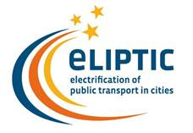

„Zöldülő város – zöldülő Szeged”

Települések közlekedésének elektromos áram üzemű fejlesztése

címmel a Horizon2020 Program keretében az Szegedi Tudományegyetem Mérnöki Kar pályázatot nyert – így partnerként részt vesz – az ELIPTIC projekt megvalósításában. A Szegedi Közlekedési Kft. szakmai együttműködő partnereként Szeged környezetkímélőbb közösségi közlekedésének fejlesztésében vesznek részt.
2015. augusztus 28-án az SZTE MK hallgatóinak egy érdeklődő csoportja megismerkedhetett a projekt főbb elemeivel, illetve tájékoztatást kaptak arról, hogyan kapcsolódhatnak be a kutató-fejlesztő munkába?

